Содержание

Изм.
Кол
Лист №док
Подпись
Дата
Лист
3
КП 5-04-0612-02.42.13.25 ПЗ

Разраб.
Овсяник Е.А.
Пров.
Шатова Т.И.

Н. контр.

Утв.

Разработка игрового приложения «Сессия-Challenge»

Стадия
Листов

УО ГГПК

Введение

Курсовой проект посвящён разработке игры «Сессия-Challenge» на языке программирования C++. Игра представляет собой симулятор сдачи экзаменов в учебном заведении, где игрок управляет студентом, который должен успешно сдать сессию, выбирая предметы, отвечая на вопросы билетов и взаимодействуя с преподавателями. Основная цель — пройти все экзамены.
Цель проекта заключается в создании программного продукта, который объединяет образовательные и игровые элементы, позволяя пользователю погрузиться в атмосферу учебного процесса и испытать свои знания.
Основные задачи проекта:
- реализовать систему выбора предметов и билетов с разным уровнем сложности;
- разработать механизм оценки ответов, зависящий от правильности выполнения заданий;
- обеспечить несколько вариантов концовки (успешная сдача экзамена, незачет);
- создать интерактивные элементы: диалоги, мини-игры (исправление ошибок, решение задач);
- реализовать графический интерфейс с понятной навигацией.
Назначение проекта:
- демонстрация возможностей C++ в создании интерактивных приложений;
- создание увлекательного игрового опыта с элементами стратегии.
Далее приведём краткое описание разделов пояснительной записки.
Первый раздел носит название «Анализ задачи». В нем вы сможете ознакомиться с постановкой задачи, которая включает в себя: исследование предметной области поставленной задачи, определение её организационно-экономической сущности. Также в этом разделе вы сможете узнать о том, как данная задача решается в настоящее время. Все входные и выходные данные тоже будут описаны в первом разделе. В подразделе «Инструменты разработки» будет рассмотрена среда, в которой создаётся данный курсовой проект. Здесь также будут установлены минимальные и оптимальные требования к аппаратным характеристикам, обеспечивающим правильное функционирование поставленной задачей.
В разделе «Проектирование задачи» будут рассмотрены основные аспекты разработки программного продукта. Здесь можно будет узнать об организации данных в контексте среды разработки. В данном разделе будет чётко описан пользовательский интерфейс, составлены алгоритмы процесса обработки информации, описана разработка системы справочной информации.
«Реализация задачи» – это третий раздел пояснительной записки, в котором описываются все элементы и объекты, которые будут использованы при реализации данного приложения. В этом разделе будут чётко описаны функции пользователя и их структура. Здесь можно будет найти таблицу, в которой будет представлена полная аннотация файлов, используемых в данном проекте.
Четвёртый раздел – «Тестирование». В нем будет описано полное и функциональное тестирование данной программы, т.е. будет оттестирован каждый пункт меню, каждая операция, которая выполняется приложением. Будут смоделированы все возможные действия пользователя при работе с программой, начиная от запуска до выхода.
В разделе «Применение» будет описано назначение, область применения, среда функционирования курсовой программы. Также в нем будет описано использование справочной системы.
«Заключение» будет содержать краткую формулировку задачи, результаты проделанной работы, описание использованных методов и средств, описание степени автоматизации процессов на различных этапах разработки.
В «В списке использованных источников» будет приведён список используемых при разработке источников.
В приложении к пояснительной записке будет приведён листинг программы с необходимыми комментариями.
Схема работы системы будет представлена в графической части.

- Анализ задачи
  - Постановка задачи

Разработка проекта «Сессия-Challenge» направлена на создание симулятора экзаменационной сессии, который отражает процесс сдачи экзаменов в учебных заведениях. В основе игрового процесса лежит взаимодействие студента с преподавателем, выбор предмета, прохождение экзамена по билетам и система оценивания, влияющая на итоговый результат. Игроку предстоит пройти несколько этапов, начиная с выбора предмета, затем столкнуться с экзаменатором в диалоговой форме, выбрать один из предложенных билетов и ответить на три вопроса разной сложности.
Актуальность проекта обусловлена следующими факторами:
- образовательная ценность: игра помогает закрепить навыки программирования на C++ через практическую реализацию;
- популярность жанра: игры с элементами стратегии и случайными событиями пользуются спросом у аудитории.
Ключевые игровые механики:
- выбор предмета: игрок выбирает один из доступных предметов для сдачи экзамена;
- выбор билета: игроку предлагается три билета, один из которых может быть "счастливым" (упрощает сдачу);
- ответы на вопросы: каждый билет содержит три типа вопросов:
    - тестовый (выбор пункта);
    - поиск ошибки (ввод текста);
    - практический (решение головоломки).
Оценка и последствия: в зависимости от правильности ответов и настроения преподавателя выставляется оценка. Если оценка ниже четверки, игрок не сдает экзамен, что приводит к поражению.
Периодичность использования:
- сессионный геймплей: 1 игровая сессия ≈ 30-60 минут;
- повторные прохождения для достижения всех концовок.
Входные данные: выбор предмета, билета, ответы через клавиатуру/мышь.
Выходные данные:
- графический интерфейс: окно экзамена, диалоги, персонажи;
- результаты: экран итогов (оценка, концовка).
Постоянные данные:
- текстуры и звуки;
- текстовые вопросы и верные ответы.
Функциональные требования:
- реализация мини-игр (исправление кода, решение задач);
- расчет итоговой оценки.

  - Инструменты разработки

Для реализации проекта «Сессия-Challenge» будет использована интегрированная среда разработки Microsoft Visual Studio 2022 с компилятором MSVC, обеспечивающая полную поддержку стандартов языка C++17 и выше. В качестве графической библиотеки применялась SFML (Simple and Fast Multimedia Library), выбранная благодаря своей кроссплатформенности, высокой производительности и удобному API для работы с мультимедийными компонентами.
В процессе разработки активно будут использоваться вспомогательные инструменты: ibisPaintX для создания спрайтов, а также Sounddraw для создания музыкального сопровождения. Для разработки справки будет использоваться HelpManual. Для создания установщика будет использоваться приложение Smart Install Maker. Для создания презентации будет использоваться PowerPont. Microsoft Word будет использоваться для создания пояснительной записки.

  - Требования к приложению

Приложение должно реализовывать симулятор сдачи экзаменов, включающий выбор предметов, билетов и ответы на вопросы различных типов (тестовые, поиск ошибок, практические головоломки). Должна быть предусмотрена система оценки ответов, влияющая на итоговый результат. Требуется реализация мини-игр и расчет итоговой оценки.
Приложение должно быть совместимо с операционными системами Windows 7/10 (64-bit) и использовать стандарты C++17 и выше. Для работы необходимо наличие распространяемых пакетов Visual C++ и поддержка OpenGL 3.3/4.0.
Минимальная конфигурация компьютера для запуска приложения включает двухъядерный процессор с тактовой частотой 1.8 GHz (аналог Intel Core i3), 2 GB оперативной памяти, видеокарту с поддержкой OpenGL 3.3, 300 MB свободного дискового пространства и операционную систему Windows 7/10 64-bit.
Для комфортной игры рекомендуется использовать систему с четырехъядерным процессором 2.4 GHz (аналог Intel Core i5), 4 GB оперативной памяти, видеокартой с поддержкой OpenGL 4.0 и аппаратным ускорением, 500 MB дискового пространства под управлением Windows 10 64-bit.
Пользовательский интерфейс разработан с учетом принципов интуитивной понятности и минимализма, обеспечивая легкое освоение управления даже новичками. Особое внимание уделено адаптивности интерфейса под различные разрешения экранов и четкой визуальной иерархии элементов.

- Проектирование задачи
2.1 Организация данных

Первым видом являются данные, которые будут введены разработчиком на этапе реализации задачи. Сюда можно отнести графические ресурсы (фоны, текстуры персонажей, текстуры для мини-игр, учебные материалы, иконки кнопок, шрифты), звуковые файлы (музыка для меню, звуковые эффекты), а также тексты реплик, тексты билетов, варианты ответов и правильные решения. Эти данные хранятся в папках проекта и загружаются при старте игры.
Вторым видом данных, используемых в программе, является вводимая пользователем информация. Входной информацией в разрабатываемой игре будут являться выбор предмета для сдачи экзамена, выбор билета из предложенных вариантов, а также ответы на вопросы (текстовые или выбор варианта). Данные вводятся через клавиатуру или мышь и временно хранятся в оперативной памяти в виде переменных и объектов классов.
Третьим видом данных является результат игрового процесса – итоговые оценки за экзамены и достигнутая концовка.

2.2 Процессы

Игровой процесс строится на последовательности этапов, которые проходит игрок, начиная от выбора предмета и заканчивая получением итоговой оценки. В зависимости от действий игрока и случайных факторов, таких как выбор билета, результат может варьироваться. Например, при выборе "счастливого" билета происходит автоматическая сдача экзамена, а при неправильных ответах игрок теряет жизни, что приближает его к поражению.
Для реализации поставленной задачи будут использованы классы и методы, отвечающие за логику игры. Например класс Ticket будет содержать вопросы и систему их проверки. Важную роль играет также класс GameState, который отслеживает прогресс игрока, включая количество оставшихся жизней и результаты уже сданных экзаменов.
Игровой цикл в себя включает:
- загрузка ресурсов (текстуры, звуки, вопросы);
- главное меню (новая игра, повторение материала, справка);
- выбор предмета и билета;
- ответы на вопросы:
- теоретические (выбор варианта);
- практические (ответ на вопрос);
- прохождение мини-игры.
- расчет оценки и переход к следующему предмету;
- завершение игры при успешной или неуспешной сдаче сессии.

2.3 Пользовательский интерфейс

Структура окон:
- главное меню ( кнопки "Новая игра", "Повторить материал", "Справка");
- экран экзамена (отображение билета);
- диалоговые окна (отображение количества жизней, ветвление реплик);
- повторение материала (отображение выбора тем, страницы с материалом).
Управление:
- клавиатура: текстовый набор;
- мышь: взаимодействие с кнопками.
Ниже представлена система меню и организация навигации между окнами игры (рисунок 1).
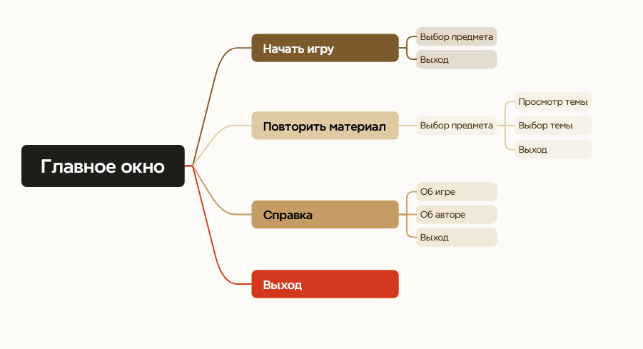
Рисунок 1 – Навигация между окнами игры

3.1 Реализация проекта
3.1.1 Структура программы

Данный курсовой проект содержит 6 модулей. Далее рассмотрим назначение каждого модуля:
- модуль Source является главным связующим модулем. Задает расширение окна, обеспечивает последовательность остальных модулей;
- модуль Main отвечает за главное меню. Здесь осуществляются кнопки меню и переход между окнами;
- модуль About отвечает за окно справки. Содержит в себе пункты «Об авторе», «Об игре» и «Подробнее»;
- модуль Material отвечает за окно просмотра учебного материала. Содержит в себе реализацию выбора тем и просмотра соответствующих материалов;
- модуль Exam отвечает за реализацию игрового экзамена. Содержит в себе решение билетов и получение итоговой оценки;
- модуль SplashScreen отвечает за реализацию загрузочного экрана. Является первым экраном который увидит пользователь перед экраном главного меню.

3.1.2 Структура и описание разработанных процедур и функций

Описание разработанных процедур находятся в таблице 1.

Таблица 1 – Процедуры и функции
Имя процедуры (функции) | В каком модуле находится | За каким компонентом закреплена | Назначение
1 | 2 | 3 | 4
int main () | Source | - | Запуск игры
void loadResources() | Main | - | Производит загрузку ресурсов
void show(sf::RenderWindow& window); | Main | - | Показ главного меню
void handleEvents(sf::RenderWindow& window) | Main | menu1, menu2, menu3, exitButton | Реализация событий в главном меню
void render(sf::RenderWindow& window); | Main | animatedBackground, menu1, menu2, menu3, exitButton, title, exitTooltip | Прорисовка элементов главного меню
void updateAnimation(float deltaTime); | Main | animatedBackground | Анимация заднего фона
Продолжение таблицы 1
1 | 2 | 3 | 4
void scaleElements(const sf::Vector2f& factors); | Main | animatedBackground, menu1, menu2, menu3, exitButton, title, | Задает расположение элементов главного меню
void showTeacherSelection(sf::RenderWindow& window); | Main | - | Показывает меню для выбора экзамена
void updateTitleAnimation(float deltaTime); | Main | title | Анимация заголовка
void loadResources() | About | - | Загрузка ресурсов
void handleEvents(sf::RenderWindow& window); | About | - | Поддержка событий
void render(sf::RenderWindow& window); | About | BackGroundTexture, exitTexture,topicTectures,contentSprites | Прорисовка компонентов справки
void loadResources() | Material | - | Загрузка ресурсов
void handleEvents(sf::RenderWindow& window); | Material | - | Поддержка событий
void render(sf::RenderWindow& window); | Material | - | Прорисовка компонентов
void setupSubjects(); | Material | - | Задает состояние «Предметы»
void setupTopics(const std::string& subject); | Material | - | Задает состояние «Темы» в зависимости от выбранного предмента
void showTopicMaterials(int topicNumber); | Material | - | Задает состояние «Просмотр темы» для выбранной темы.
void hideMaterials(); | Material | - | Очистка текущих тем и их скрытие
void sortTopicButtons(); | Material | - | Сортировка тем последовательно
void loadResources() | Exam | - | Загрузка ресурсов
void handleEvents(sf::RenderWindow& window); | Exam | - | Поддержка событий
void render(sf::RenderWindow& window); | Exam | - | Прорисовка компонентов
void loadResources() | SplashScreen | - | Загрузка ресурсов
void render(sf::RenderWindow& window); | SplashScreen | - | Прорисовка компонентов
void update(float deltaTime); | SplashScreen | - | Осуществление анимации
void checkAnswer1(int selectedOption); | Exam | - | Проверка ответа на 1 вопрос
void checkAnswer2(const std::string& answer); | Exam | TextInput | Проверка ответа на 2 вопрос
void checkQuestion3Completion(); | Exam |  | Проверка выполнения 3 вопроса
void update(float deltaTime); | Exam | Entrance, Greeting, TicketSelection, Question1, Question2, Question3 | Переход между состояниями

3.1.3 Описание использованных компонентов

Описание использованных для разработки приложения компонентов приводится в таблице 2.

Таблица 2 – Использованные компоненты
Компонент | На каком окне распологается | Назначение
Menu | Source | Показывает главное меню
SplashScreen | Source | Показывает экран загрузки
Texture | Main, Exam, SplashScreen, Material, About | Отображение текстур
Music | Main, Exam | Проигрывание музыки
Sprite | Main, Exam, SplashScreen, Material, About | Позициирование объектов
Text | Main, Exam, Material, About | Отображение текста
RectangleShape | Exam, SplashScreen, Material | Задание области взаимодействия

3.2 Спецификация программы

Точное название проекта и его состав приводится в Таблице 3.
Таблица 3 – Спецификация программы
Имя файла | Назначение
1 | 2
ProjectChallenge.exe | Исполняемый файл проекта
Source.cpp | Файл с основным кодом программы
About.cpp | Файл с кодом окна справки
About.h | Заголовочный файл для окна справки
Main.cpp | Файл с кодом окна главного меню
Menu.h | Заголовочный файл для окна главного меню
Material.cpp | Файл с кодом окна с материалом
Material.h | Заголовочный файл для окна с материалом
Exam.cpp | Файл с кодом окна с экзаменом
Exam.h | Заголовочный файл для окна с экзаменом
openal32 | Библиотека SFML
sfml-audio-2 | Библиотека SFML
sfml-audio-d-2 | Библиотека SFML
sfml-graphics-2 | Библиотека SFML
sfml-graphics-d-2 | Библиотека SFML
sfml-network-2 | Библиотека SFML
sfml-network-d-2 | Библиотека SFML
sfml-system-2 | Библиотека SFML
sfml-system-d-2 | Библиотека SFML
sfml-window-2 | Библиотека SFML
sfml-window-d-2 | Библиотека SFML
ikonka.ico | Иконка для приложения
Продолжение таблицы 3
1 | 2
SplashScreen.cpp | Файл с кодом окна с загрузкой
SplashScreen.h | Заголовочный файл для окна с загрузкой
TDAText.ttf | Шрифт для игры
Spravka.chm | Файл для справки
*h.jpg | Изображения с материалом
*b.png | Изображения для кнопок
1bk.png | Анимация главного заднего фона
2bk.png | Анимация главного заднего фона
3bk.png | Анимация главного заднего фона
4bk.png | Анимация главного заднего фона
5bk.png | Анимация главного заднего фона
6bk.png | Анимация главного заднего фона
1z.png | Анимация загрузочного экрана
2z.png | Анимация загрузочного экрана
3z.png | Анимация загрузочного экрана
1qbilet.png | Фон для 1 вопроса билета
2qbilet.png | Фон для 2 вопроса билета
3qbilet.png | Фон для 3 вопроса билета
Abbk.png | Фон для окна справки и окна просмотра материала
abav.png | Кнопка об авторе
abgam.png | Кнопка справочного материала
begin.png | Кнопка для начала игры
beginpr.png | Кнопка для начала игры при наведении
mat.png | Кнопка для просмотра материала
matpr.png | Кнопка для просмотра материала при наведении
spravka.png | Кнопка для открытия окна справки
ango.png | Кнопка для выхода в главное меню (через паузу)
comeback.png | Кнопка для возврата обратно
dialogboard.png | Изображение диалогового окна
Title.png | Изображение для заголовка игры
Bilet.png | Изображение билета
Bilet_hover.png | Изображение билета при наведении
Fail.png | Изображение для плохой концовки
Success.png | Изображение для хорошей концовки
Code*.png | Изображения для 2 теоретического вопроса
Bug.png | Изображение для бага
Stol.png | Фоновое изображение для окна выбора билетов
Oiap_busket1.png | Изображение корзины для 3 вопроса по ОАиП
Oaip_busket2.png | Изображение корзины для 3 вопроса по ОАиП
Oaip_busket3.png | Изображение корзины для 3 вопроса по ОАиП
Ipo_busket4.png | Изображение корзины для 3 вопроса по Ипо
Ipo_busket5.png | Изображение корзины для 3 вопроса по Ипо
Ipo_busket6.png | Изображение корзины для 3 вопроса по Ипо
Math_busket7.png | Изображение корзины для 3 вопроса по математике
Math_busket8.png | Изображение корзины для 3 вопроса по математике
Math_busket9.png | Изображение корзины для 3 вопроса по математике
Oaip_element.png | Элемент для 3 вопроса по ОАиП
Ipo_element.png | Элемент для 3 вопроса по Ипо
Продолжение таблицы 3
1 | 2
Math_element.png | Элемент для 3 вопроса по математике
Submitbutton.png | Кнопка для сдачи билета
Shatovahappy.png | Спрайт для преподавателя 1
Shatovaneutral.png | Спрайт для преподавателя 1
Shatovaangry.png | Спрайт для преподавателя 1
Shatovachek.png | Спрайт для преподавателя 1
Kizerhappy.png | Спрайт для преподавателя 2
Kizerneutral.png | Спрайт для преподавателя 2
Kizerangry.png | Спрайт для преподавателя 2
Kizerchek.png | Спрайт для преподавателя 2
Lukshahappy.png | Спрайт для преподавателя 3
Lukshaneutral.png | Спрайт для преподавателя 3
Lukshaangry.png | Спрайт для преподавателя 3
Lukshachek.png | Спрайт для преподавателя 3
spravkapr.png | Кнопка для открытия окна справки при наведении
exitbutton.png | Кнопка для выхода/перехода между окнами
chbk .png | Фон для окна выбора предмета
pausebutton.png | Кнопка для паузы
oaipdoc.png | Фон для 1 экзамена
ipodoc.png | Фон для 2 экзамена
matemdoc.png | Фон для 3 экзамена

4 Тестирование

Отчёт о результатах тестирования предоставлен в таблице 4.

Таблица 4 – Отчёт результатах тестирования
№ | Тест | Ожидаемое действие | Физический результат | Результат тестирования
1 | 2 | 3 | 4 | 5
1 | Проверка входа в игровое приложение | Открытие главного окна | Открытие главного окна | Выполнено
2 | Проверка кнопки «Справка» | Открытие окна справки | Открытие окна справки | Выполнено
3 | Проверка кнопки «Об игре» | Вывод информации об игре | Вывод информации об игре | Выполнено
4 | Проверка кнопки «Об авторе» | Вывод информации об авторе | Вывод информации об авторе | Выполнено
5 | Проверка кнопки «Дополнительно» | Открытие файла Spravka.chm | Открытие файла Spravka.chm | Выполнено
6 | Проверка кнопки выхода | Выход в главное меню | Выход в главное меню | Выполнено
7 | Проверка кнопки «Повторить материал» | Открытие окна с выбором предметов для повторения | Открытие окна с выбором предметов для повторения | Выполнено
8 | Проверка кнопок предметов | Отображение кнопок тем для предметов | Отображение кнопок тем для предметов | Выполнено
9 | Проверка кнопок тем | Отображение учебного материала | Отображение учебного материала | Выполнено
10 | Проверка прокрутки | Прокрутка элементов | Прокрутка элементов | Выполнено
12 | Проверка кнопки «Начать игру» | Открытие меню для выбора преподавателя | Открытие меню для выбора преподавателя | Выполнено
13 | Проверка выбора преподавателя | Открытие окна с экзаменом с выбранным преподавателем | Открытие окна с экзаменом с выбранным преподавателем | Выполнено
14 | Проверка выбора билетов | Открытие первого вопроса выбранного билета | Открытие первого вопроса выбранного билета | Выполнено
15 | Проверка кнопки перехода на следующий вопрос | Переход на следующий вопрос | Переход на следующий вопрос | Выполнено
16 | Проверка ответа путем текстового ввода | Текстовый ввод | Текстовый ввод | Выполнено
17 | Проверка запуска мини-игры | Запуск мини-игры | Запуск мини-игры | Выполнено
18 | Проверка кнопки сдачи билета | Переход на окно с диалогом с преподавателем | Переход на окно с диалогом с преподавателем | Выполнено
19 | Проверка выхода в главное меню после полученой оценки | Выход в главное меню | Выход в главное меню | Выполнено

При разработке программного продукта было решено множество проблем, например, не осуществлялось отображение темы для повторения, не происходило перехода к следующему вопросу, неправильно высчитывалась оценка, поэтому в будущем пользователь не столкнется с данными проблемами.

5 Руководство пользователя
5.1 Общие сведения о программном продукте

Программный продукт «Сессия-Challenge» представляет собой игровой симулятор сдачи экзаменационной сессии, разработанный для платформы Windows. Приложение сочетает элементы стратегии и образовательного контента, моделируя процесс подготовки и сдачи экзаменов в учебном заведении. Основное назначение программы - предоставить пользователю интерактивный опыт прохождения сессии с необходимостью принимать стратегические решения при выборе предметов, билетов и ответов на вопросы.
Ключевые возможности программы включают систему выбора из нескольких учебных дисциплин, механизм ответов на вопросы различного типа (теоретические и практические), а также вариативность исходов в зависимости от успешности сдачи экзаменов.
Программа предназначена для широкого круга пользователей, включая студентов и всех, кто интересуется образовательными игровыми приложениями. Среднее время прохождения одной игровой сессии составляет 30-60 минут, при этом предусмотрена возможность многократных повторных прохождений для достижения различных концовок.

5.2 Инсталляция

Установка программы «Сессия-Challenge» осуществляется с помощью исполняемого файла Setup.exe. После запуска установщика пользователю предлагается выбрать язык интерфейса (по умолчанию - русский) и ознакомиться с лицензионным соглашением. На следующем этапе необходимо указать путь установки - по умолчанию предлагается директория «C:\Program Files\SessionChallenge».
В процессе установки программа проверяет наличие необходимых системных компонентов, включая распространяемые пакеты Visual C++. При их отсутствии установщик может запросить разрешение на автоматическую загрузку и инсталляцию недостающих компонентов. В этом случае появится соответствующее диалоговое окно с кнопками «Установить» и «Отмена».

5.3 Выполнение программы
5.3.1 Запуск программы

Запуск приложения может быть выполнен несколькими способами: через ярлык на рабочем столе (если он был создан во время установки), через меню
«Пуск» в папке «SessionChallenge», либо непосредственным открытием исполняемого файла SessionChallenge.exe в директории установки. При первом запуске программа может запросить разрешение на внесение изменений в систему (контроль учетных записей Windows).
После запуска появляется загрузочный экран с логотипом приложения и индикатором прогресса. Время загрузки зависит от характеристик компьютера и обычно составляет 3-5 секунд. В случае возникновения ошибок при запуске (например, отсутствие необходимых DLL-библиотек) программа выведет сообщение с описанием проблемы и предложением переустановить приложение.

5.3.2 Инструкции по работе с программой

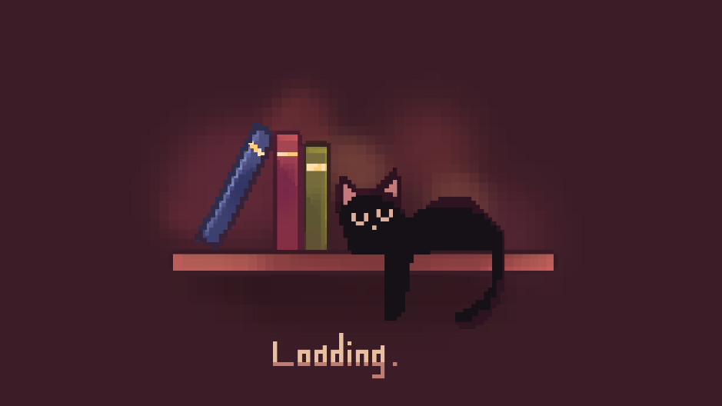
После запуска приложения на экране появляется загрузочный экран (Рисунок 2)
Рисунок 2 – Загрузочный экран

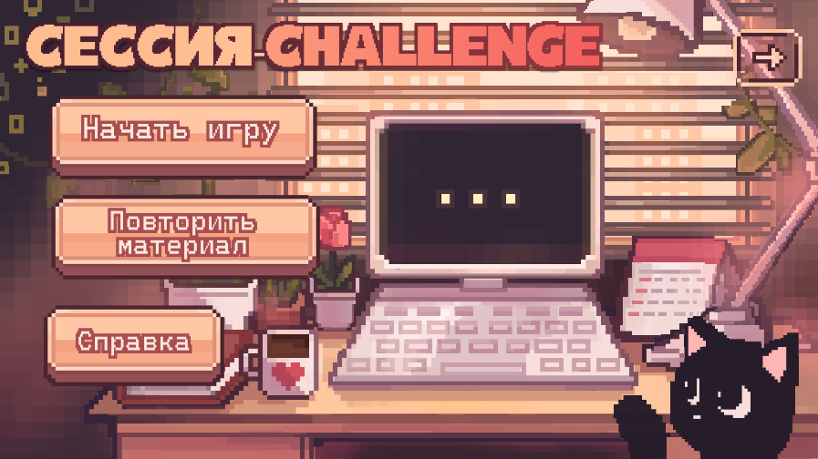
После загрузочного экрана нас встречает главное окно. (Рисунок 3)
Рисунок 3 – Главное окно

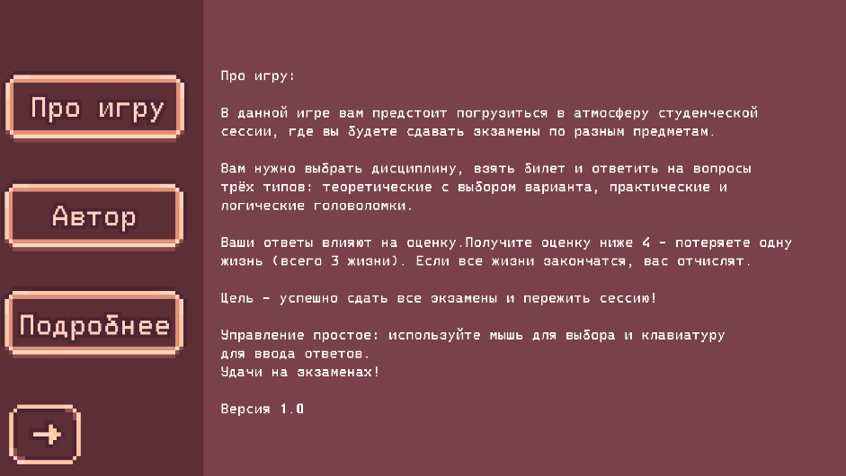
При нажатии на кнопку «Справка» будет осуществлен переход на экран справки. Сразу откроется подпункт «Про игру» (Рисунок 4)
Рисунок 4 – «Про игру»

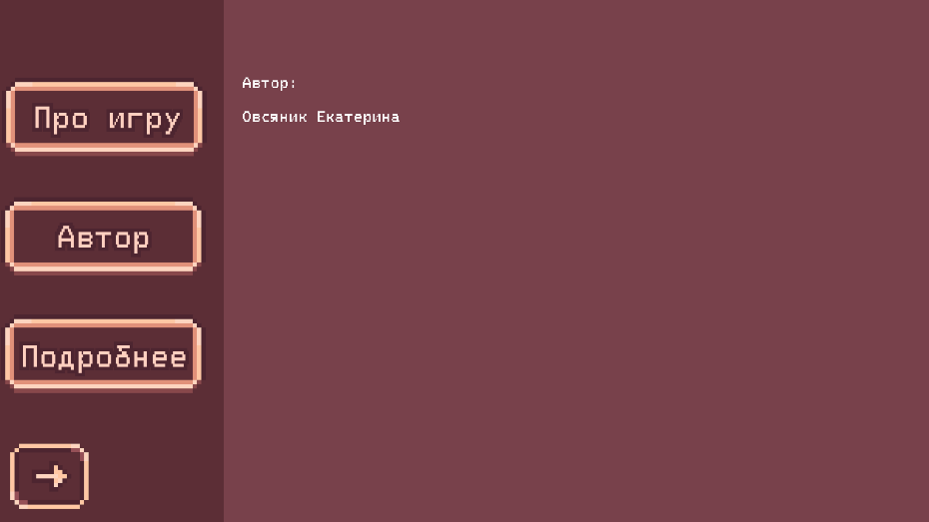
При нажатии на подпункт «Автор» будет выведена краткая информация о разработчике. (Рисунок 5)
Рисунок 5 – «Автор»

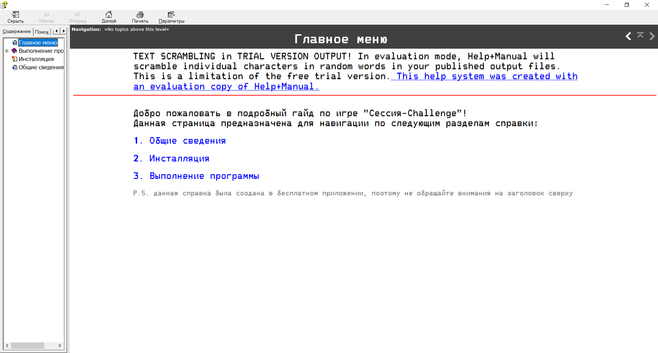
При нажатии на подпункт «Подробнее» будет открыт файл «Spravka.chm» содержащий подробную справочную информацию. (Рисунок 6)
Рисунок 6 – Справка

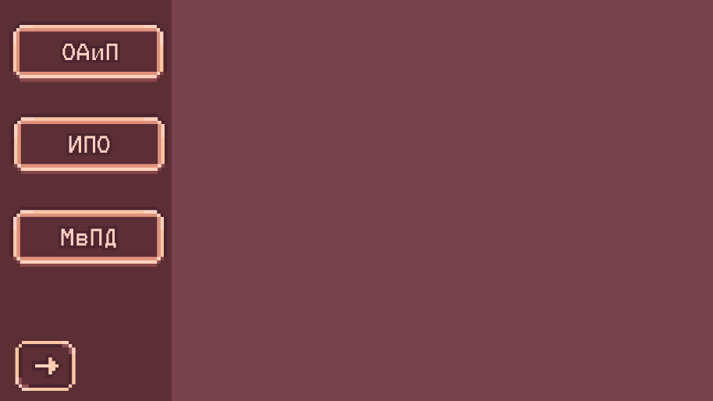
При нажатии на кнопку выхода будет осуществлен возврат в главное окно. В главном окне располагается кнопка «Повторить материал» при нажатии на которую открывается меню для выбора предмета для повторения. (Рисунок 7)
Рисунок 7 – «Повторить материал»

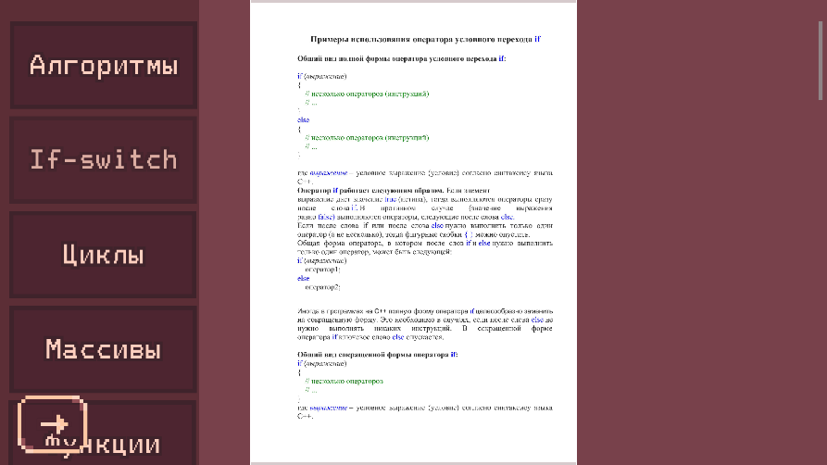
При нажатии на кнопку «ОАиП» откроется список тем по данному предмету. При нажатии на кнопку темы осуществляется вывод учебного материала. Кнопки с выбором материала можно прокручивать вверх-вниз и они остаются активными до тех пор, пока с помощью кнопки выхода мы не вернемся обратно к выбору предметов. (Рисунок 8)
Рисунок 8 – Просмотр темы по «ОАиП»

При нажатии на кнопку «ИПО» откроется список тем по данному предмету. Можно просмотреть материал по выбранной теме. (Рисунок 9)\
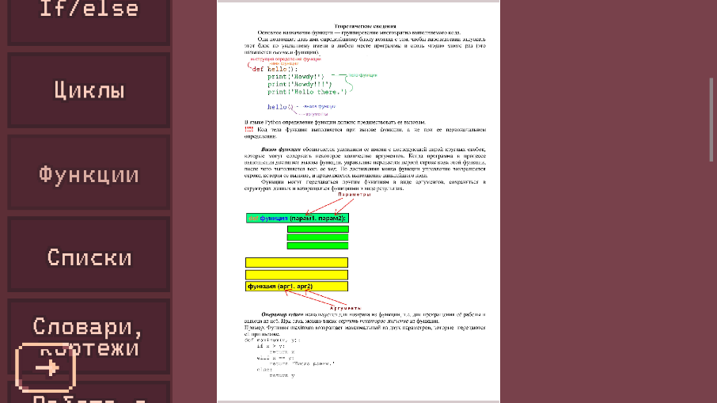
Рисунок 9 – Просмотр темы по «ИПО»

При нажатии на кнопку «МвПД» откроется список тем по данному предмету. Можно просмотреть материал по выбранной теме. (Рисунок 10)
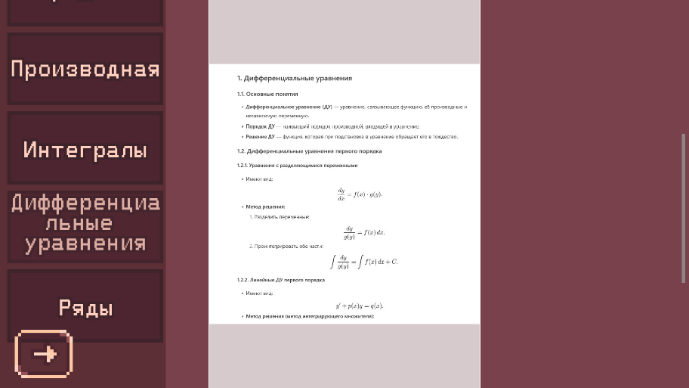
Рисунок 10 – Просмотр темы по высшей математике

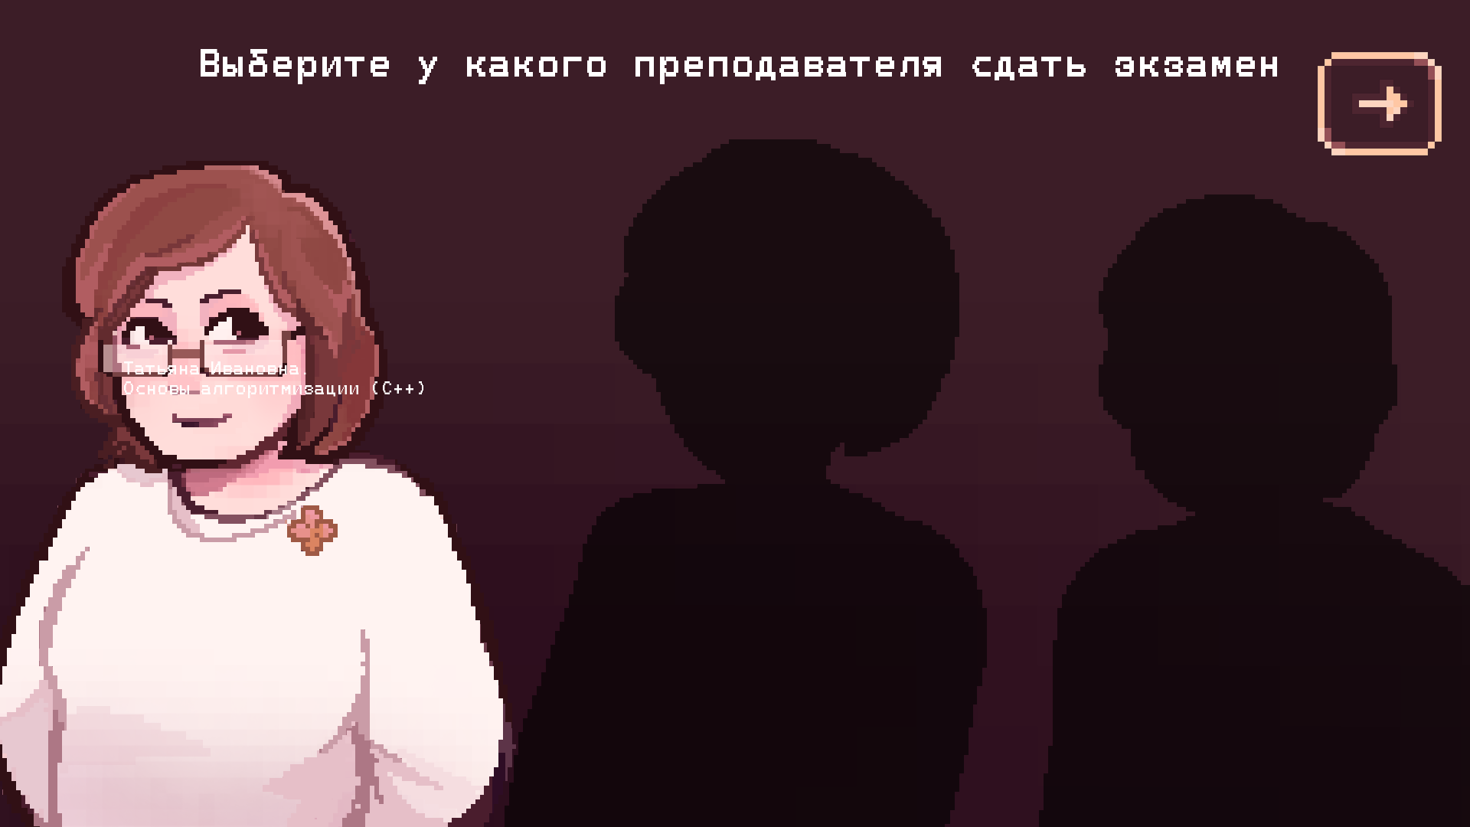
При нажатии на кнопку «Начать игру» перед нами появляется меню выбора преподавателей у которых можно сдать экзамен. (Рисунок 11)
Рисунок 11 – Выбор преподавателя

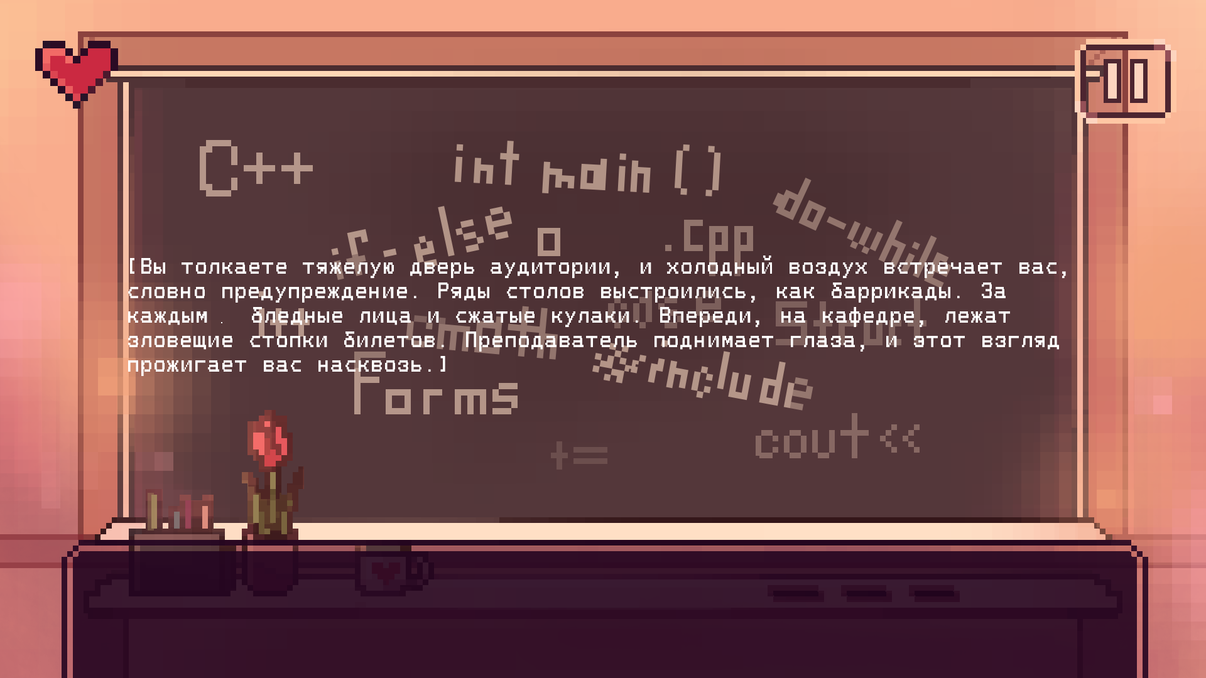
При выборе преподавателя начинается соответствующий экзамен. Нас встречает вступительный текст. (Рисунок 12)
Рисунок 12 – Вступление перед экзаменом

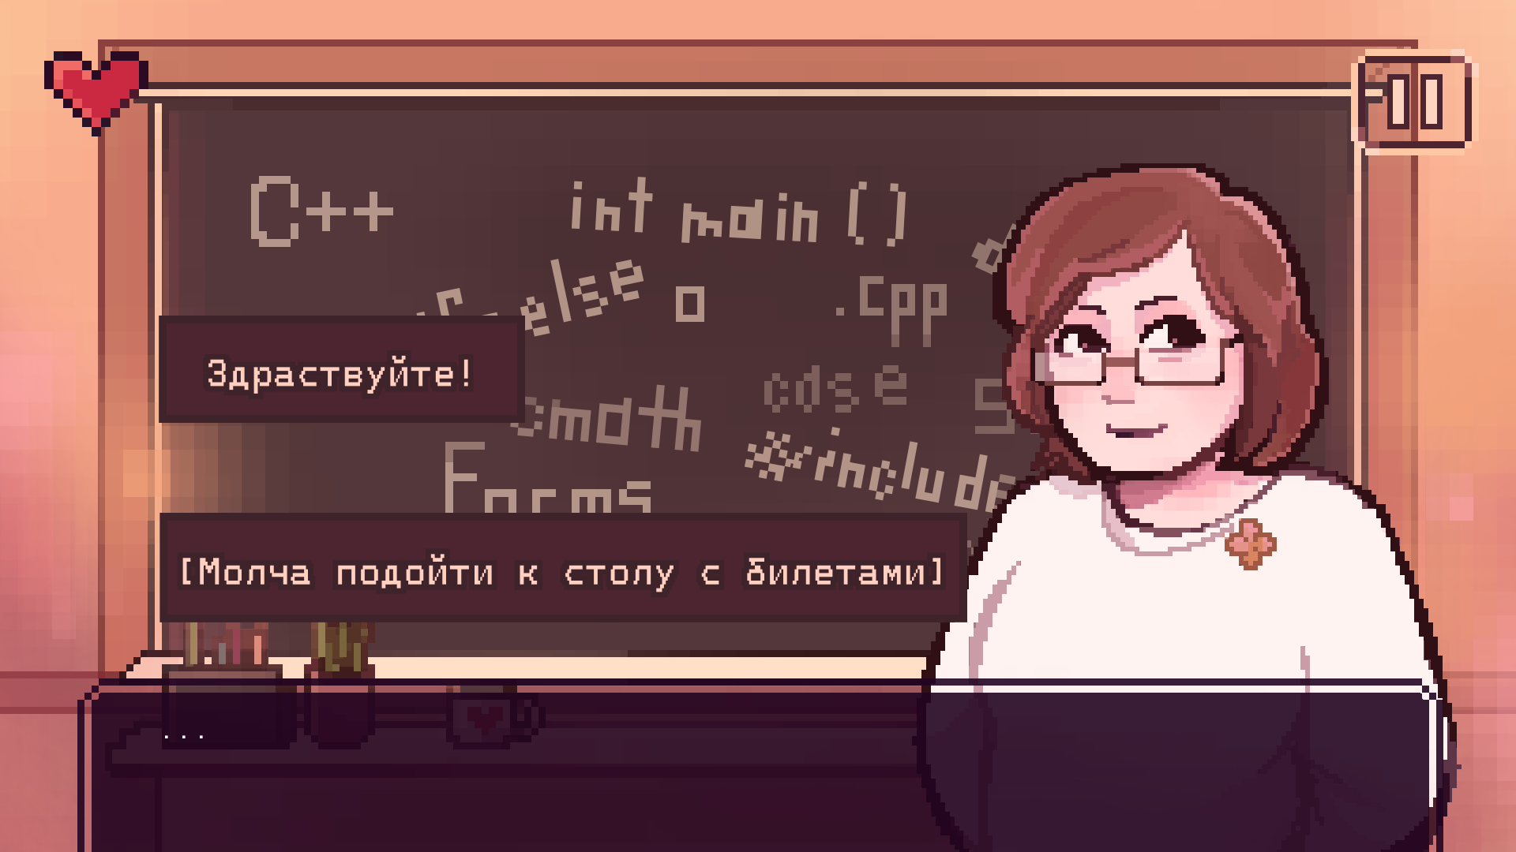
После клика по экрану мы встречаем преподавателя. Перед нами стоит выбор из двух действий. (Рисунок 13)
Рисунок 13 – Выбор действия

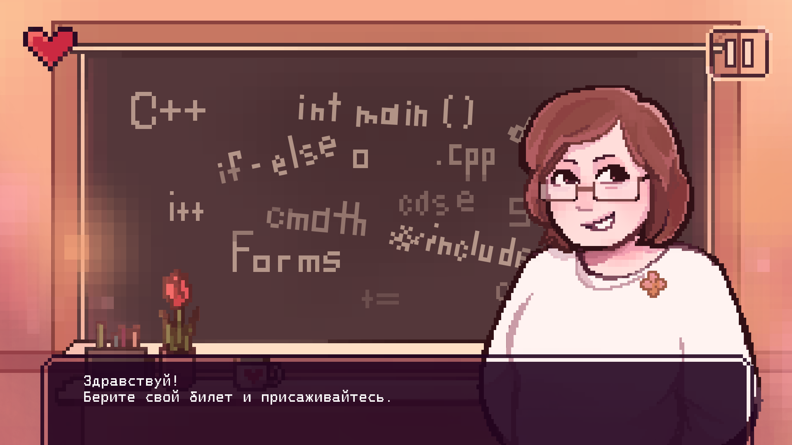
При выборе действия выводится ответная реплика. (Рисунок 14)

Рисунок 14 – Ответная реакция

После клика по экрану выполняется плавный переход к выбору билета. (Рисунок 15)
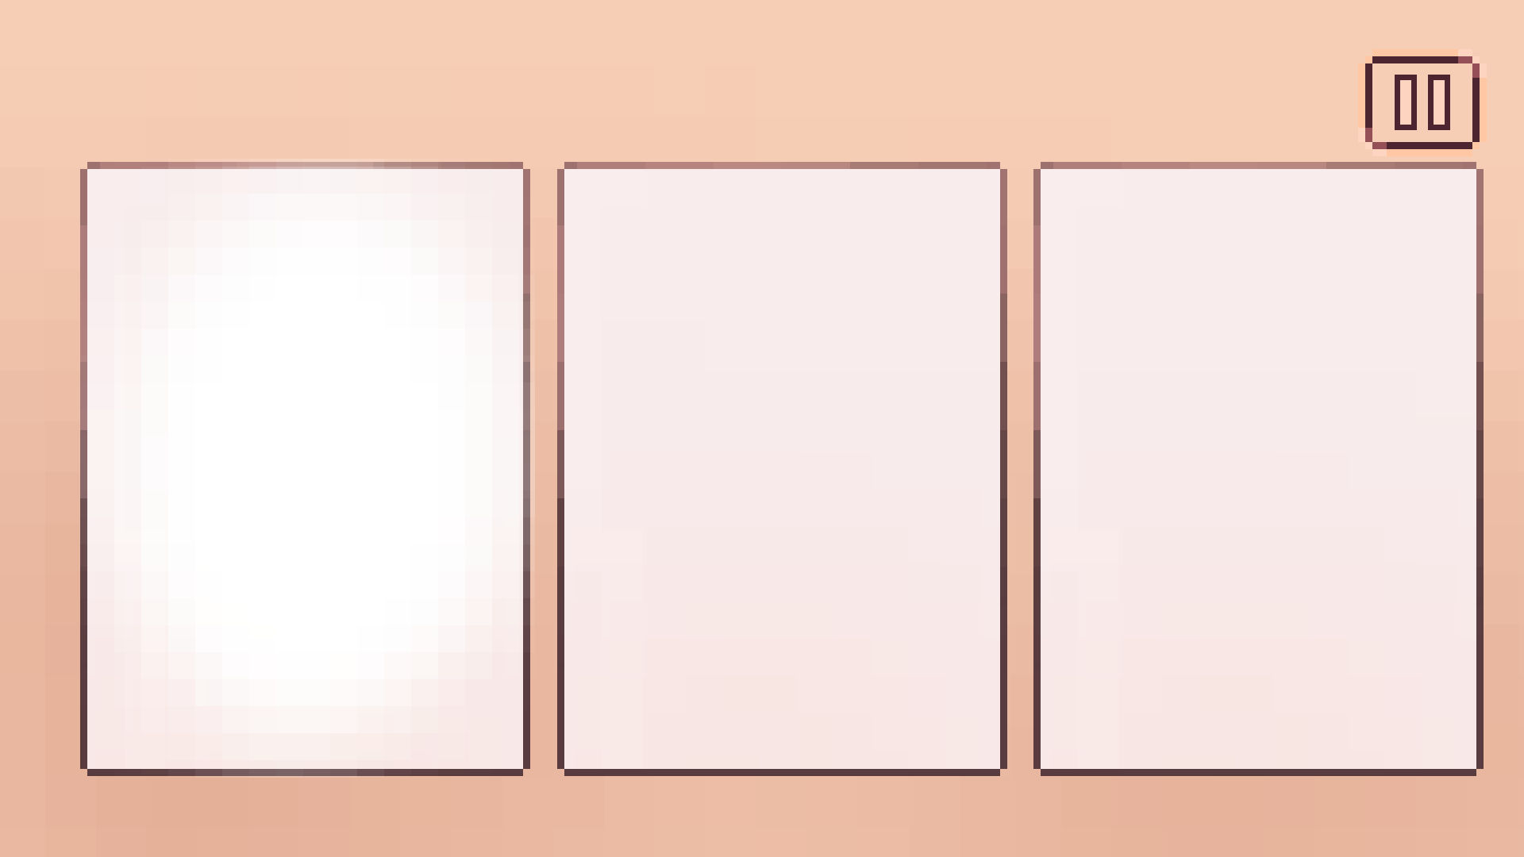
Рисунок 15 – выбор билета

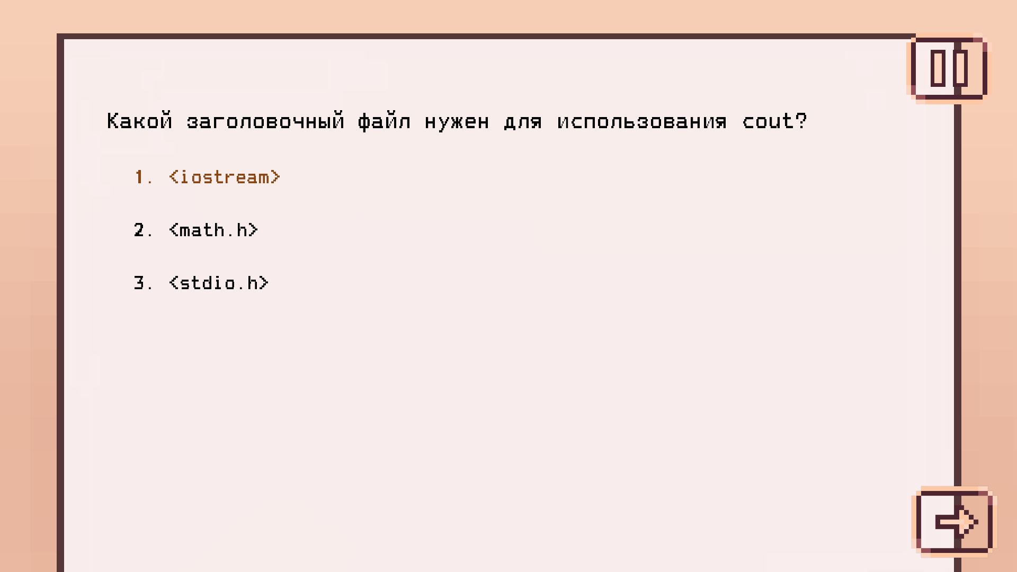
После выбора билета происходит переход к 1 вопросу. С помощью кнопки в правом нижнем углу перейдем ко второму вопросу. (Рисунок 16)
Рисунок 16 – Первый вопрос

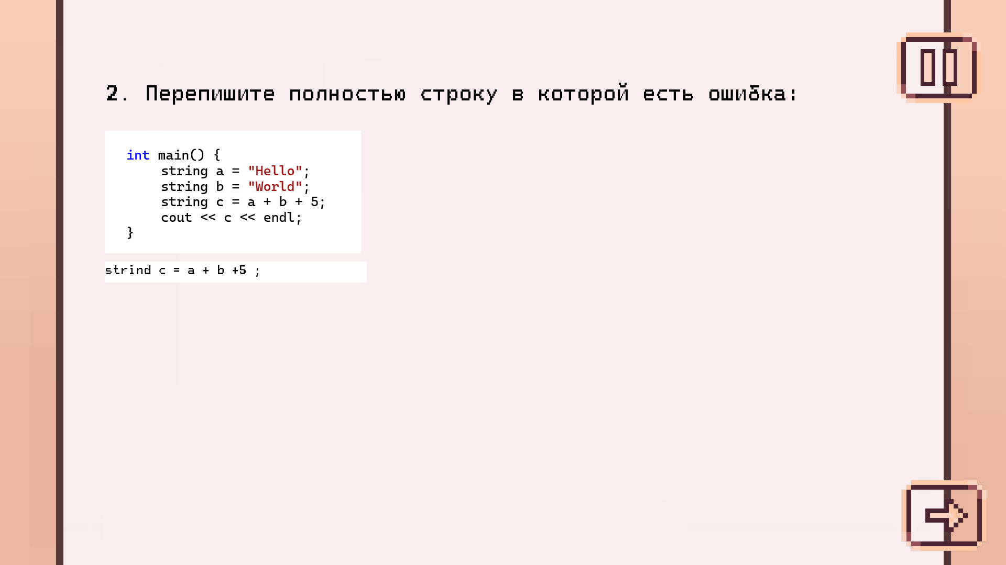
Второй вопрос. (Рисунок 17)
Рисунок 17 – Второй вопрос

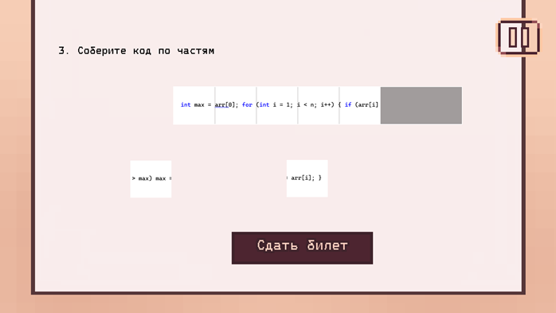
После перехода к третьему вопросу появляется мини-игра (на данном примере мини-игра «Собери код по частям»). (Рисунок 18)
Рисунок 18 – Третий вопрос
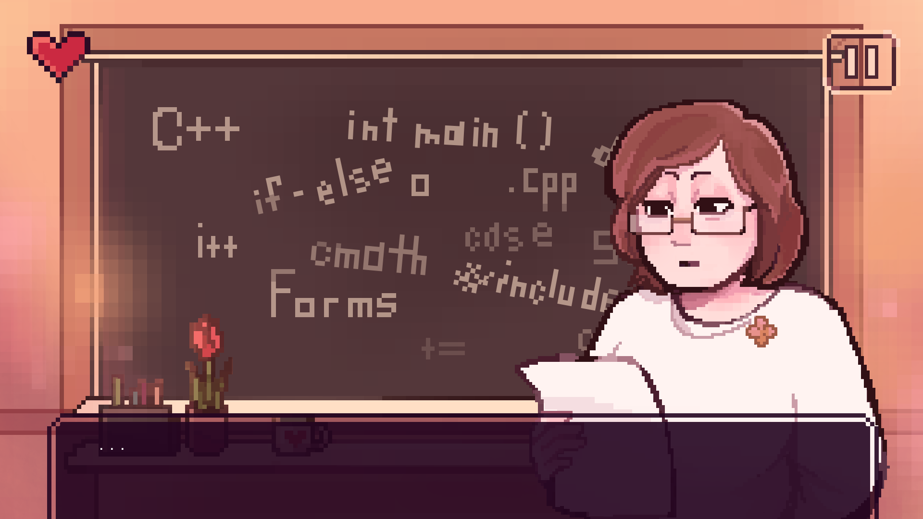
После завершения нажимаем на кнопку «Сдать билет». После сдачи билета мы возвращаемся к диалогу с преподавателем где он «проверяет» билет. (Рисунок 19)
Рисунок 19 – Проверка билета

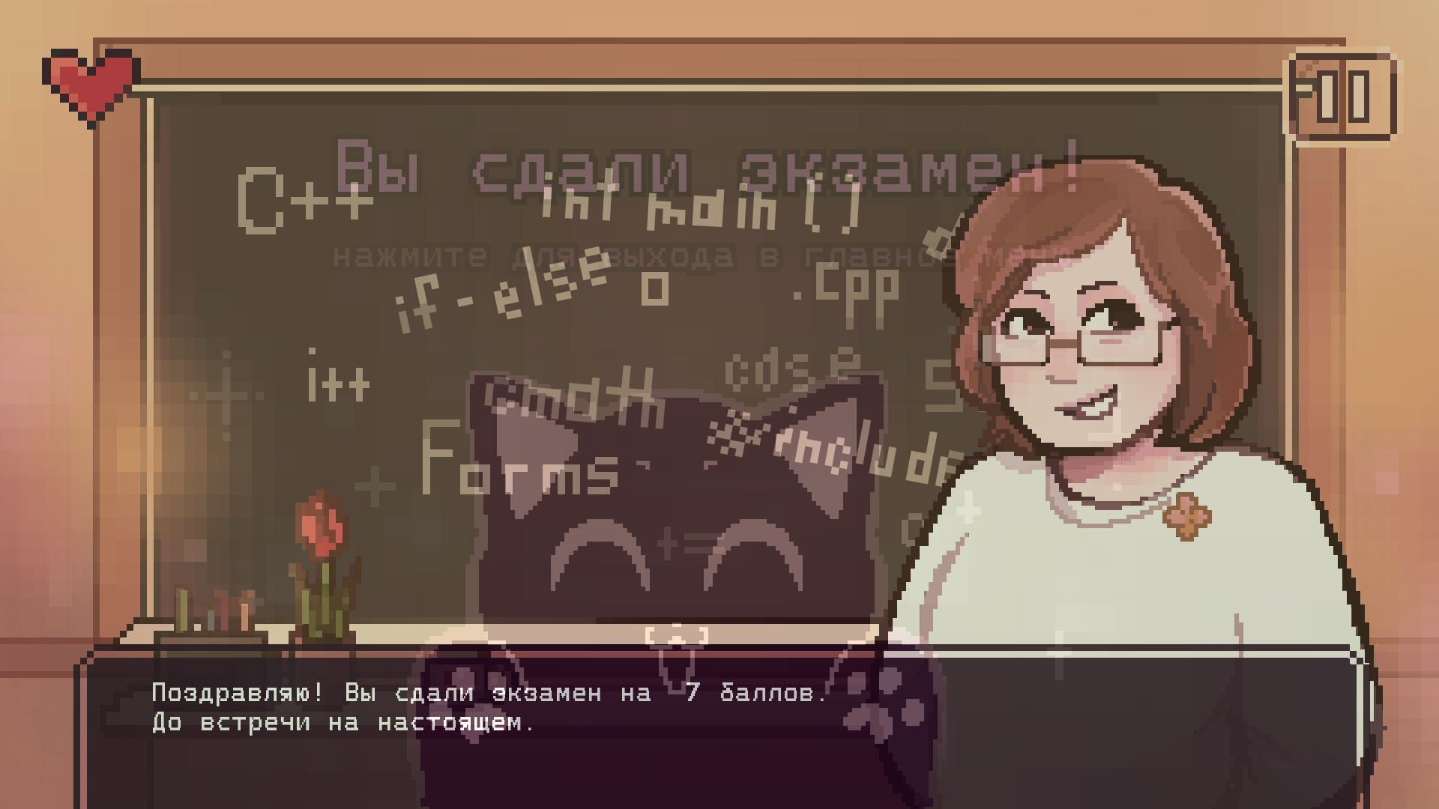
Кликаем на экран и узнаем наш результат. Происходит плавный переход к соответствующей концовке (Рисунок 20)
Рисунок 20 – Успешная сдача экзамена по ОАиП

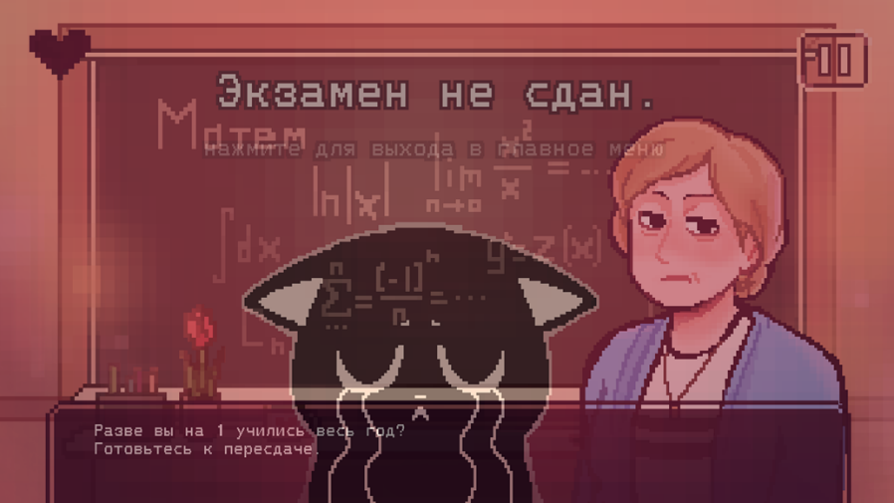
Если результат неудовлетворителен, наши жизни уменьшатся на 1 единицу. (Рисунок 21)
Рисунок 21 – Плохая сдача экзамена по математике

С помощью щелчка мыши выходим в главное меню, где сбрасывается наш прогресс.

5.3.3 Использование системы справочной информации

Справочная система программы доступна через пункт главного меню «Справка». Справка организована в виде многостраничного документа с оглавлением. Использование справочной информации подробно представлено в пункте 5.3.2 Инструкции по работе с программой.

Заключение

В ходе разработки игрового приложения «Сессия-Challenge» был успешно реализован симулятор сдачи экзаменов, сочетающий образовательные элементы с игровыми механиками. Основной акцент был сделан на создании интерактивного опыта, где игроку необходимо принимать стратегические решения при выборе предметов, билетов и ответов на вопросы, что делает процесс увлекательным и познавательным.
Проект демонстрирует эффективное использование возможностей языка C++ и библиотеки SFML для создания стабильного и функционального приложения. Особого внимания заслуживают следующие аспекты:
- гибкая система вопросов и ответов, включающая тестовые задания, поиск ошибок и практические задачи, что обеспечивает разнообразие игрового процесса;
- интуитивно понятный интерфейс, разработанный с учетом принципов минимализма и адаптивности под различные разрешения экранов;
- реализация нескольких концовок, которые зависят от успешности сдачи экзаменов, что повышает реиграбельность;
- стабильная работа на различных конфигурациях ПК, подтвержденная результатами тестирования.
Техническая реализация проекта показала, что выбранные инструменты (Microsoft Visual Studio 2022, SFML) полностью соответствуют поставленным задачам. Все компоненты игры, включая графику, звук и логику, работают согласованно, обеспечивая плавный и комфортный игровой процесс. Особенностью проекта стала успешная интеграция образовательного контента в игровую механику, что делает «Сессия-Challenge» не только развлекательным, но и полезным продуктом.
Тестирование подтвердило отсутствие критических ошибок и корректную работу всех функций, от выбора предметов до расчета итоговой оценки. Игра представляет собой завершенный продукт, который может служить основой для дальнейшего развития, например, путем добавления новых предметов, билетов или мини-игр.
«Сессия-Challenge» успешно решает поставленные задачи, демонстрируя потенциал C++ в создании интерактивных образовательных приложений. Проект может быть полезен как студентам для закрепления знаний, так и разработчикам, интересующимся созданием игр с элементами стратегии и образовательного контента.

Список использованных источников

- SFML — Simple and Fast Multimedia Library [Электронный ресурс]. — Режим доступа: https://www.sfml-dev.org/documentation.php — Дата доступа 13.06.2025.
- Руководство по созданию игры на C++ и SFML [Электронный ресурс]. — Режим доступа: https://kychka-pc.ru/ — Дата доступа 19.06.2025.
- Объектно-ориентированное программирование в С++ (2004) [Электронный ресурс] — Режим доступа: https://proglib.io/p - Дата доступа 07.06.2025.
- Принципы игрового дизайна [Электронный ресурс]. — Режим доступа: https://www.gamedesigning.org/ — Дата доступа 17.06.2025.
- Project Based Learning [Электронный ресурс]— Режим доступа: https://github.com/practical-tutorials/project-based-learning#cc — Дата доступа 20.06.2025.

